Pattern 3: GoF Factory Method/Abstract Factory

# Redegør for, hvad et software design pattern er.

Et software design pattern er en general genbrugelig løsning til problemer der tit opstår i en given kontekst i software design. Det er ikke et færdigt design der kan laves direkte til kilde kode. Det er en beskrivelse eller skabelon for hvordan et problem kan løses i mange forskellige situationer. Det er formaliserede bedste praksisser som en programmør kan bruge til at løse problemer med.

# Redegør for opbygningen af GoF Factory Method og GoF Abstract Factory.

Ideen med factories er at abstrahere oprettelsen af obejcter væk fra dem der bruger obejcterne. Det er også lavet for at gøre det nemmere at oprette objecter der har mange dependencies på den rette måde.

## Factory method

Her definers et interface til at oprette et eller flere objekter, men vi lader klasserne der implementere interfacet bestemme hvilke objekter de vil instantiere.

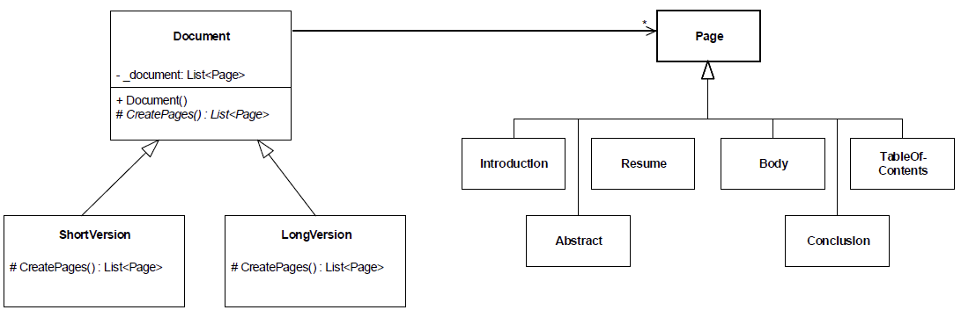

Her ses koden for document hvor den der implementere dette ”interface” så overskriver createpages og tilføjer de pages til listen som de ønsker.

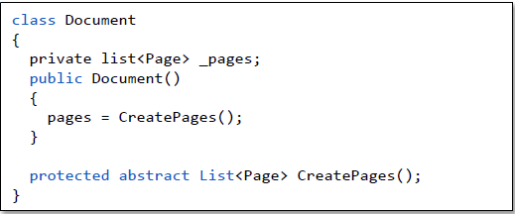 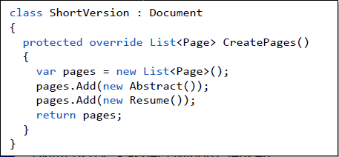

## Abstract Factory

Bruges når der er brug for at oprette familier af relaterede eller afhængige objekter uden at specificere deres konkrete klasser.

Brugeren oprette en konkret implementering af den abstrakte fabrik som så bruges til at få alle de konkrete implementeringer.

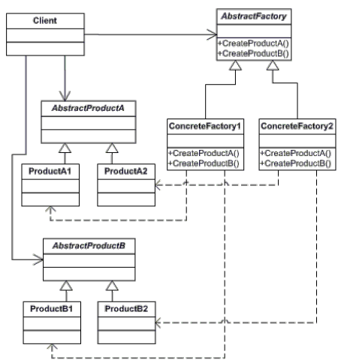

# Giv et designeksempel på anvendelsen af GoF Abstract Factory

